МИНОБРНАУКИ РОССИИ
Федеральное государственное бюджетное образовательное учреждение
высшего образования
«ВЛАДИВОСТОКСКИЙ ГОСУДАРСТВЕННЫЙ УНИВЕРСИТЕТ»
(ФГБОУ ВО «ВВГУ»)
Институт информационных технологий и анализа данных
Кафедра информационных технологий и систем

ОТЧЕТ ПО ЛАБОРАТОРНОЙ РАБОТЕ
по дисциплине «Информатика и основы программирования»
Реализация численных алгоритмов

Студент
гр. БИН-26-1 Я. К. Берестнев
Преподаватель М. В. Водяницкий

Владивосток 2026
1 Выполнение работы
1.1 Задание 1. Наибольший общий делитель
В первом задании пользователь вводит два целых числа a и b на отдельных строках.
Если хотя бы одно число отрицательное или оба числа равны нулю, вывести Ошибка.
Для остальных значений найти наибольший общий делитель алгоритмом Евклида.
НОД - наибольшее положительное целое число, на которое оба исходных числа делятся без остатка. Для положительного a значение НОД(a, 0) равно a.
Алгоритм Евклида использует равенство НОД(a, b) = НОД(b, a mod b) при b > 0. Пару чисел последовательно заменяют по этому правилу, пока второе число не станет нулем. Первое число полученной пары является результатом
Чтобы решить задачу стоит обратиться к блок-схеме на рисунке 1

Рисунок 1 - Блок-схема для задания 1

Программа для решения первого задания представлена на рисунке 2
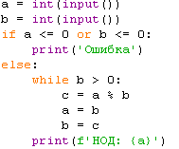
Рисунок 2 – программа для первого задания
Результат при вводе 84 и 30 выводится НОД: 6.
1.2 Задание 2. Проверка числа на простоту
Во втором задании пользователь вводит целое число n.
Вывести Простое или Не простое. Простое число - целое число больше 1, которое имеет ровно два положительных делителя: 1 и само число. Все значения меньше 2 дают результат Не простое.
Для проверки перебрать возможные делители начиная с 2. Проверку завершить при нахождении делителя или когда квадрат проверяемого делителя превысит n. Такая граница достаточна: если n = a * b, то хотя бы один из множителей a и b не превосходит квадратного корня из n
Чтобы решить задачу стоит обратиться к блок-схеме на рисунке 3
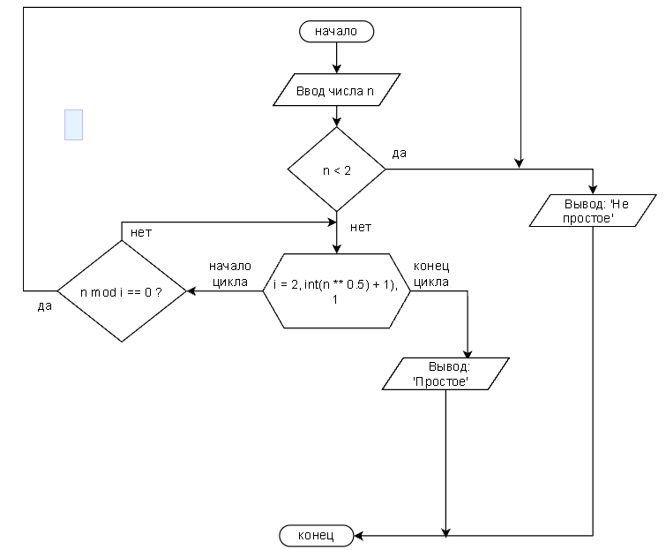
Рисунок 3 – Блок-схема для задания 2
Программа для решения второго задания представлена на рисунке 4.
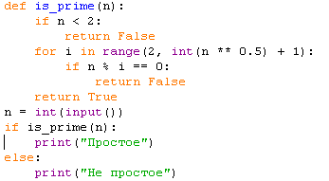
Рисунок 4 – программа для второго задания
Результат при вводе 49 число не простое.

1.3 Задание 3. Разложение на простые множители
В третьем задании пользователь вводит целое число n. Если n < 2, вывести Ошибка.
Разложить допустимое число на простые множители и вывести их в порядке неубывания на одной строке через один пробел, без пробела в конце. Повторяющиеся множители выводить столько раз, сколько они входят в разложение.
Разложение представляет исходное число как произведение простых чисел. Например, 18 = 2 * 3 * 3
Использовать последовательное деление: перебирать делители от 2, при делении без остатка уменьшать оставшееся число и повторно проверять тот же делитель. Продолжать до полного разложения
Чтобы решить задачу стоит обратиться к блок-схеме на рисунке 5
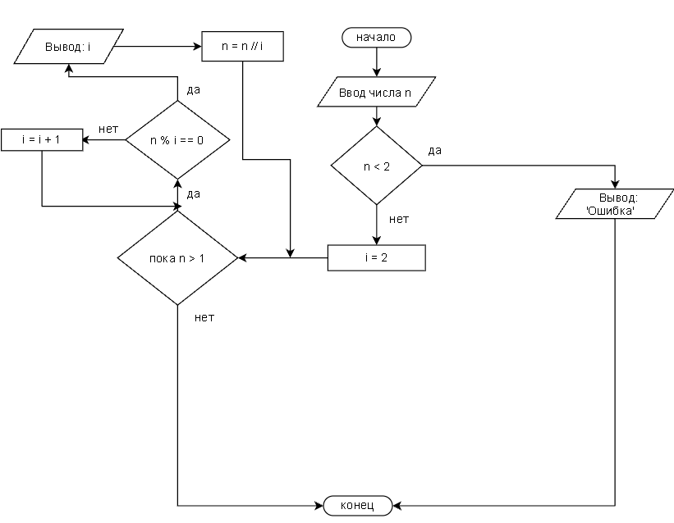
Рисунок 5 – Блок-схема для задания 3

Программа для решения третьего задания представлена на рисунке 6.
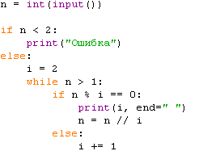
Рисунок 6 – программа для третьего задания
Результат при вводе 60 получаем множители: 2,2,3,5
1.4 Задание 4. Цифры числа
В четвертом задании пользователь вводит целое число n. Если число отрицательное, вывести Ошибка.
Для допустимого значения определить количество цифр и их сумму, последовательно выделяя последнюю цифру остатком от деления на 10 и удаляя ее целочисленным делением на 10.
Работать с числовым значением, без преобразования числа в строку. У числа 0 одна цифра и сумма цифр равна 0. Ведущие нули исходной записи не учитываются
Чтобы решить задачу стоит обратиться к блок-схеме на рисунке 7.
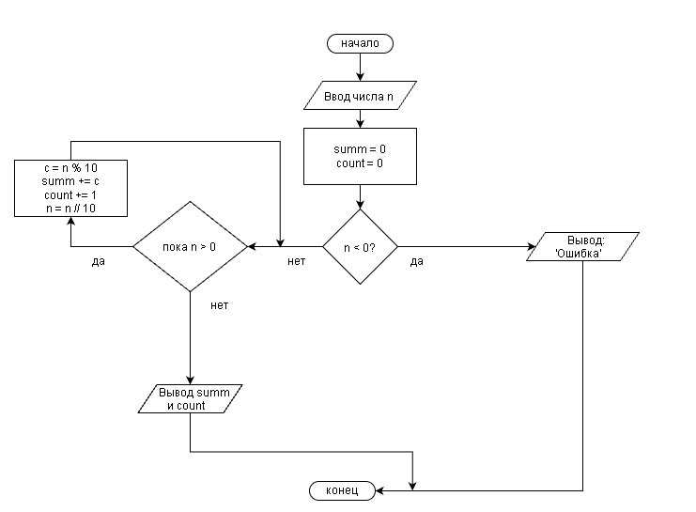
Рисунок 7 – Блок-схема для задания 4
Программа для решения четвертого задания представлена на рисунке 8.
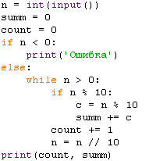
Рисунок 8 – программа для четвертого задания
Результат при вводе 4050 получаем множители: кол-во цифр - 4 и сумму 9
1.5 Задание 5. Таблица расстояний
В задании 5 пользователь вводит целое число n от 1 до 10 включительно. При выходе за этот диапазон вывести Ошибка.
На прямой расположены точки с целочисленными координатами от 0 до n - 1. Построить таблицу расстояний между каждой парой точек.
В строке с номером i и столбце с номером j должно находиться расстояние между точками i и j. Оно равно большей координате минус меньшая.
Использовать вложенные циклы и условие для выбора порядка вычитания. Строки и столбцы выводить в порядке возрастания координат, без заголовков. Элементы строки разделять одним пробелом без пробела в конце.
Чтобы решить задачу стоит обратиться к блок-схеме на рисунке 9
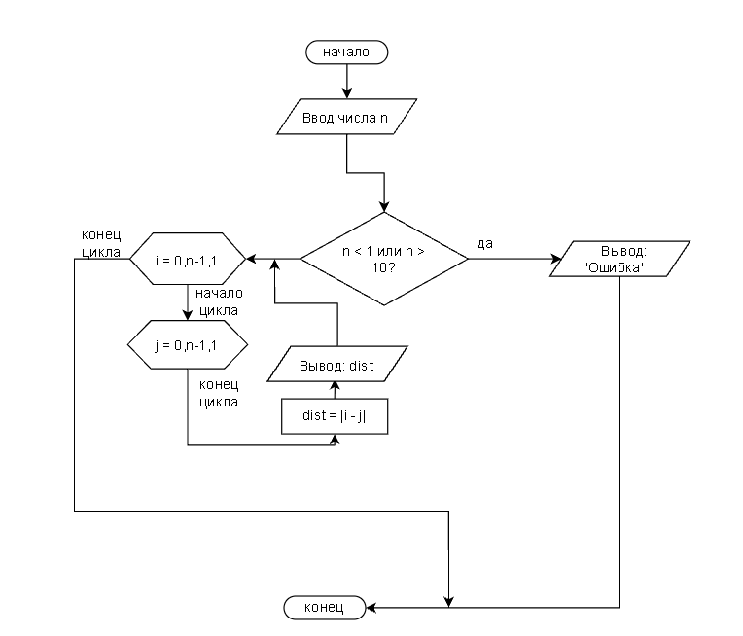
Рисунок 9 – Блок-схема для задания 5
Программа для решения пятого задания представлена на рисунке 10.
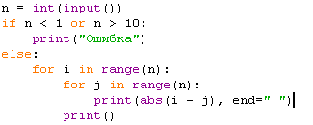
Рисунок 8 – программа для пятого задания
Результат при вводе 4 мы получаем расстояние между точками

